Colegio República Argentina
O’Carrol # 850- Fono 72- 2230332
Rancagua

HISTORIA 4° SEMANA 10 DEL 01 DE JUNIO AL 05 DE JUNIO DEL 2020
Nombre:
Curso: Fecha:
OA: Describir la civilización Maya, considerando ubicación geográfica, organización política, actividades económicas, formas de cultivo y alimentos, organización de la sociedad, roles y oficios de hombres y mujeres, religión y ritos, desarrollo de la astronomía y la matemática, sistemas de escritura, guerras y sacrificios humanos, construcciones, costumbres y vida cotidiana, entre otros.

Instrucciones:

• Observa y lee comprensivamente.
Matemáticas de los Mayas: La civilización maya tuvo un gran desarrollo matemático, crearon un sistema de numeración vigesimal, es decir, que su base es el número 20 y las cantidades se agregan de 20 en 20. Gracias a sus cálculos matemáticos pudieron construir ciudades y su calendario.
Actualmente nuestro sistema de numeración es decimal ya que está compuesto por 10 dígitos: 0,1,2,3,4,5,6,7,8,9. Es decir, se basa en el 10 mientras que los Mayas tienen el 20 como base.
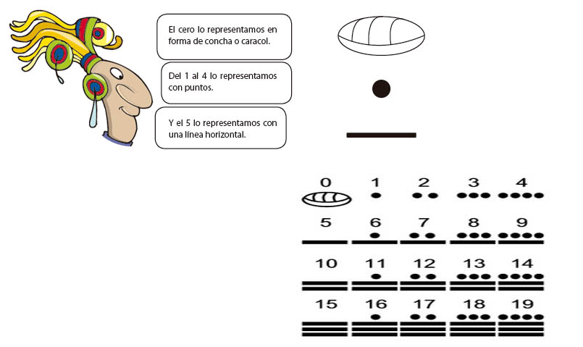
En América, la cultura maya fue la primera en usar el número cero.
El cero lo representamos en forma de concha o caracol.
Y el 5 lo representamos con una línea horizontal.
Del 1 al 4 lo representamos con puntos.

- Realiza en tu cuaderno las siguientes operaciones, siguiendo el ejemplo:

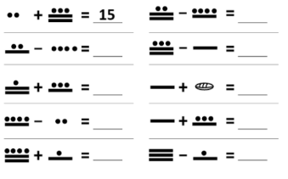

SOLUCIONARIO
Compara y corrige las actividades anteriores.

Respuestas archivo “Guía de aprendizaje”.

1. A
2. C
3. D
4. A

5. 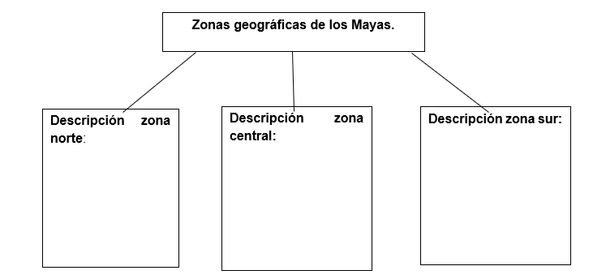
Presenta mayor altura, climas templados y fríos y áreas con bosques.
Clima tropical, con presencia de selvas y numerosos ríos.
Terrenos planos, clima seco y vegetación de matorral.

6.

Periodo Preclásico  (2000 a. C. 300 a. C) | Periodo clásico  (300 a. C a 900 a. C) | Periodo Postclásico  ( 900 a 1697)
Construyeron pequeños núcleos urbanos frente a las costas del océano Pacífico, las que posteriormente se transformaron en grandes ciudades-estado. | Fue la época de mayor desarrollo cultural. Construyeron imponentes ciudades en la selva, como Tikal, Copán y Palenque. A fines de esta época, las ciudades fueron abandonadas. | Tras la ruina de las ciudades de la selva, los mayas se desplazaron hacia el norte de la península de Yucatán donde fundaron nuevas ciudades o engrandecieron antiguos poblados, entre ellos, Chichen Itzá.

Respuestas archivo “Tarea”.
15 | 3
3 | 8
19 | 5
7 | 13
20 | 9

